2025 年春季“一科一辅”征订工作告知书

各位家长：

您好！

为规范做好2025年春季教辅资料征订工作，根据《山东省教育厅办公室关于做好2025年中小学教学用书使用工作的通知》《枣庄市教育局办公室关于做好2025年中小学教学用书使用和教辅征订工作的通知》等要求，现将教辅征订工作告知如下：

1. 征订时间

2025年1月13-14日

1. 征订年级

春季开学三四五六年级

三、征订目录

|  |  |  |  |  |
| --- | --- | --- | --- | --- |
| 学段 | 学科 | 适用版本 | 学制 | 出版单位 |
| 小学 | 语文 | 人教版 | 六三 | 山东人民出版社有限公司 |
| 小学 | 数学 | 青岛版 | 六三 | 青岛出版社有限公司 |
| 小学 | 英语 | 人教版 | 六三 | 山东科学技术出版社有限公司 |

1. 征订办法

请扫码登录“山东评议教辅管理服务平台”自主完成登录。具体操作办法见附件。

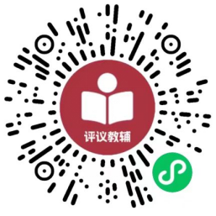五、征订原则

1.一科一辅。按照“一科一辅”原则，在市教育局选用目录内选用教辅，小学1-2年级不使用教辅材料，小学3年级以上可从语文、数学、英语学科“同步练习类”教辅材料选择1套。

2.自愿购买。坚持自愿购买原则，通过省开发的“山东评议教辅管理服务平台”由家长自行交费。

3.公开公示。将在学校公示栏公示教辅材料版本、数量和价格等信息，欢迎家长朋友和社会各界监督。

举报电话：0632-8021288

举报邮箱：[hx6865668@163.com](mailto:15163241317@163.com)

附件：山东评议教辅管理服务平台操作手册

枣庄市薛城区北临城小学

2025年1月13日

附件

山东评议教辅管理服务平台用户使用说明

一、用户使用基本流程

（一）注册登录

（二）添加基本信息

（三）选择教辅目录下单

（四）查看订单和订单退款、补差价等处理

二、具体操作流程

（一）注册登录

1.进入小程序

（1）扫描下方小程序码

（2）微信小程序搜索“山东评议教辅管理服务平台”

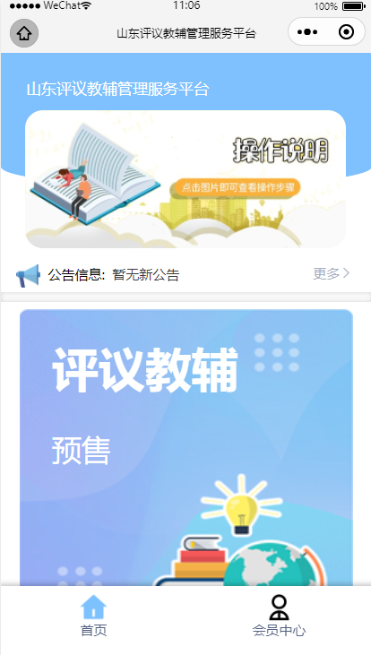

2.注册登录

点击小程序底部会员中心按钮，在“会员中心”界面点击“用户登录”，在弹出的登录确认页点击“手机号快捷登录”按钮，将默认带出微信绑定的手机号，选择要登录的手机号即可。

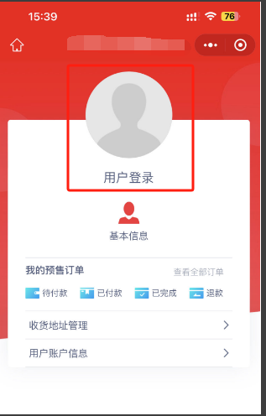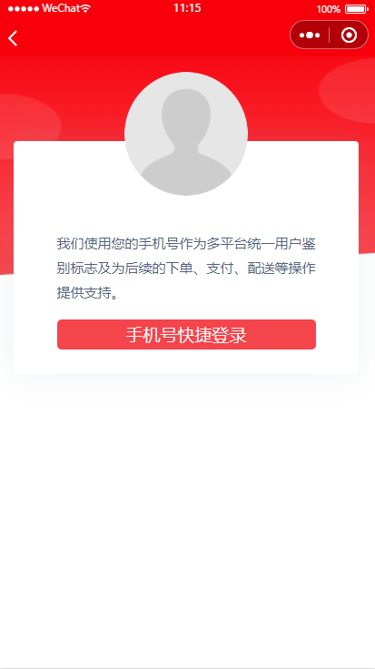

其他手机号注册登录：点击“管理号码”，添加手机号，获取并输入验证码，打开‘保存此号码以后授权使用’，完成，即正常注册登录。

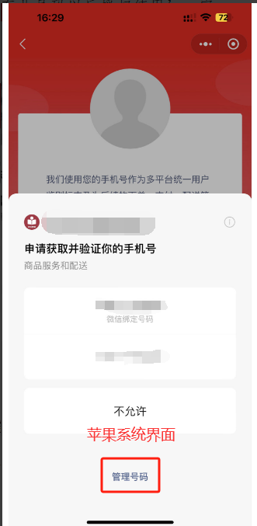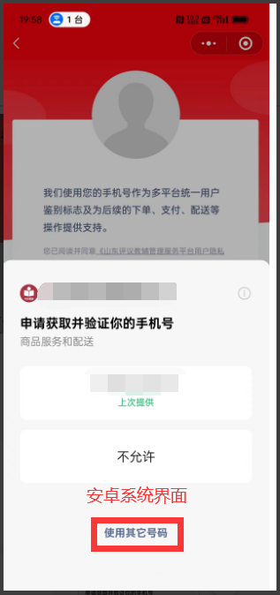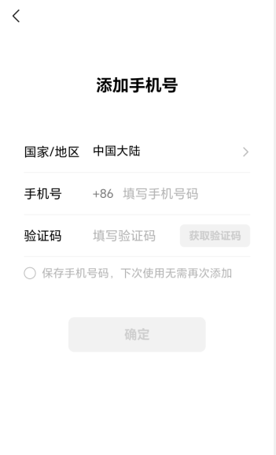

（二）添加基本信息

在“会员中心”页面，点击【基本信息】，进入基本信息列表。

**1.点击【添加基本信息】按钮，进入基本信息列表页面。**

同一注册账户，多次点击“添加基本信息”可注册多个学生信息。

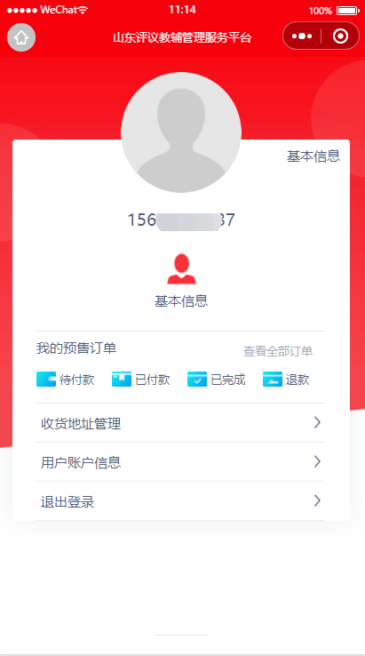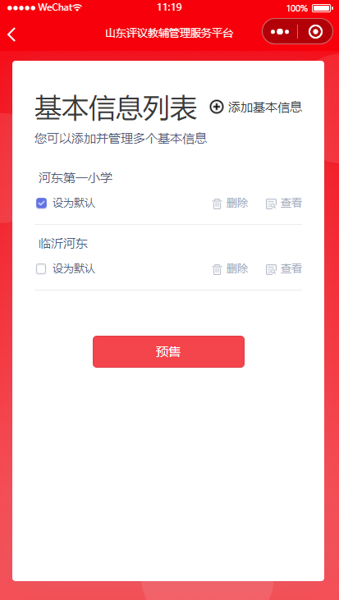

2.选择地区、学段、学校、年级，班级，填写学生及家长姓名。

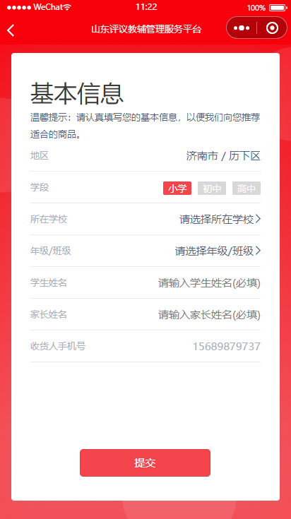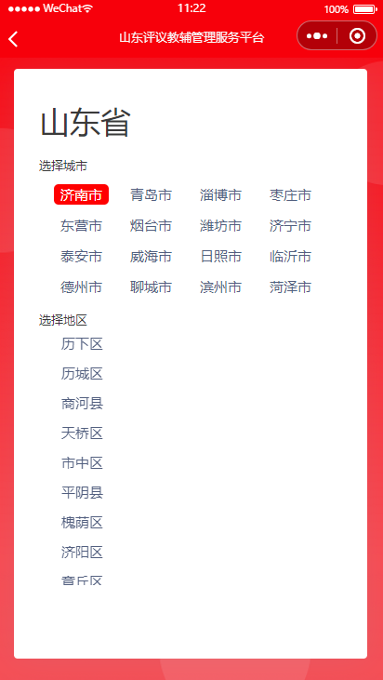

因部分学校名称相似容易混淆，选择学校信息时，应注意学校名称，选对学校。如“实验小学”和“实验学校”。

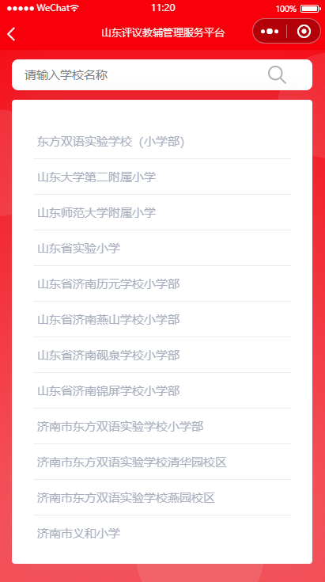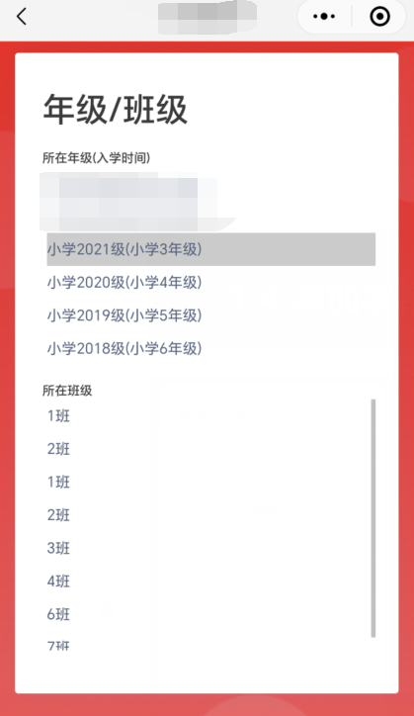

3.基本信息填写完毕，点击【提交】，进入确认信息页，信息无误后【确认】。进入评议教辅预售页。

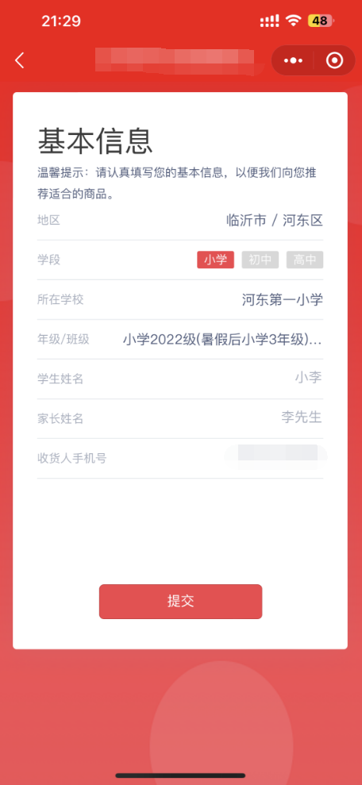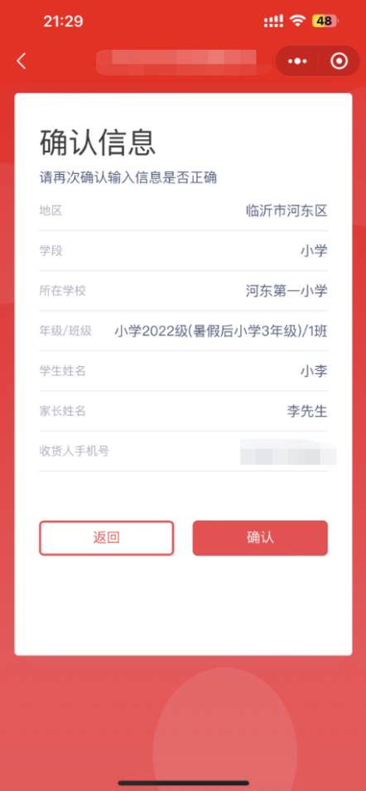

（三）选择预售项目

1.选择需要订购评议教辅的学生姓名，点击【预售】进入评议教辅预售列表页。

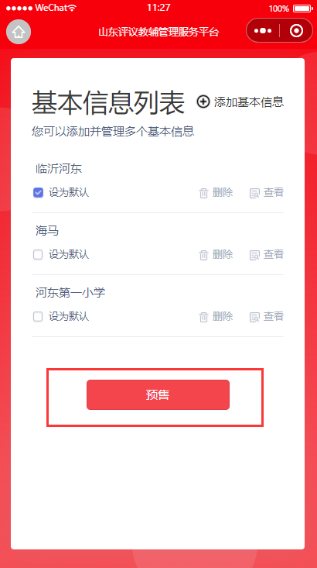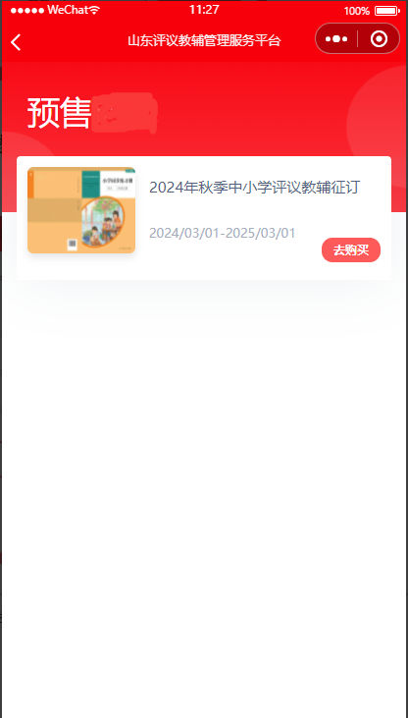

2.点击需要订购的当季评议教辅，进入评议教辅列表界面。可查看预售相关信息，如预售开始、结束时间，预售须知等注意事项。预售价格均为估价，以实际到货价格为准，多退少补。

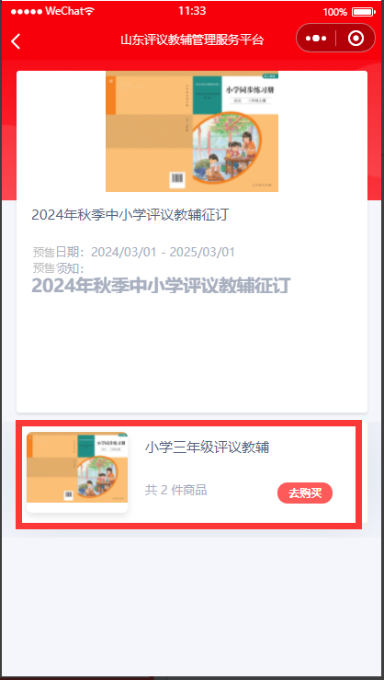

3.选择对应预售年级，点击【去购买】进入详情页。

如果品种较多，可通过上下滑动屏幕查看所有品种（默认商品全选，不订购品种可点选取消）。品种详情页可点击封面图放大全屏查看。如有问题，可通过左下角客服电话咨询。

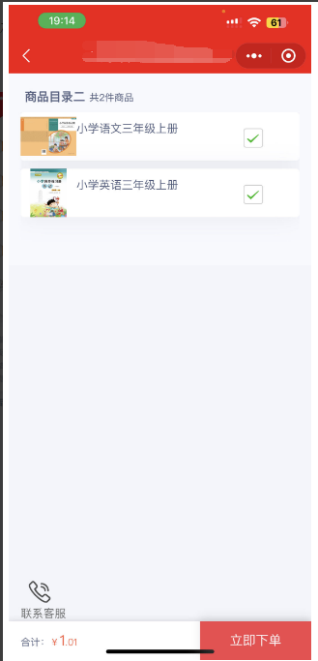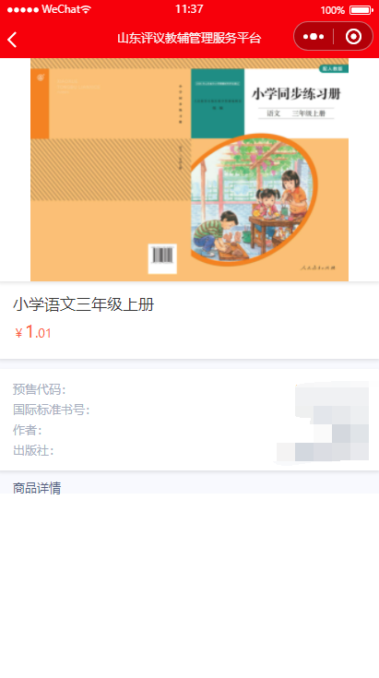

4.购买的品种确认后，点击【立即下单】，进入确认订单页面，查看订单地址（默认收货地址为学校）、品种情况、数量等信息（点击“+”“-”号，订购数量可增加或减少）。确认后，点击【去支付】完成付款。

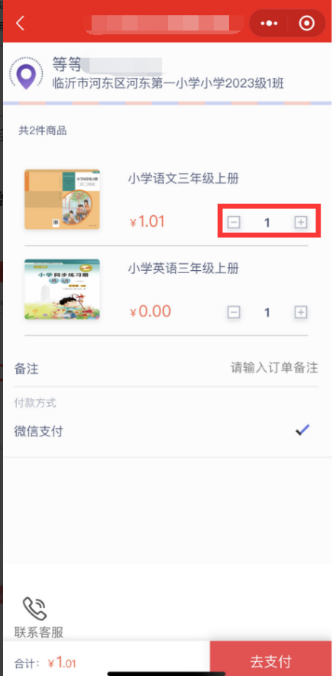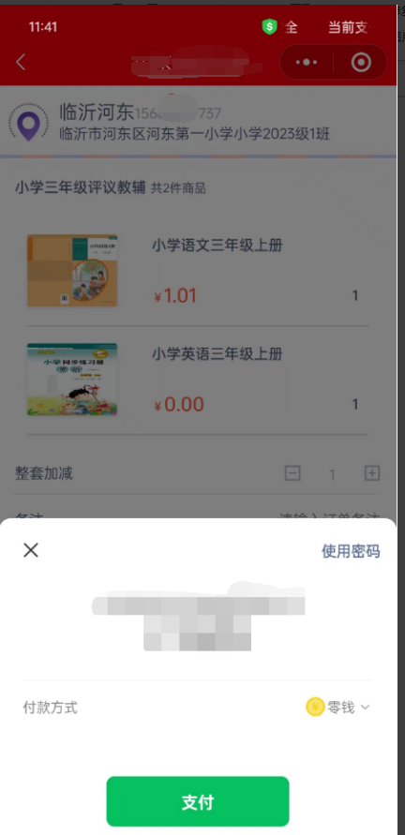

（四）查看订单、订单退款和补差价处理

首页，进入会员中心界面，点击【查看全部订单】可查看所有订单情况，包括订单号、订单详情、客服电话等。

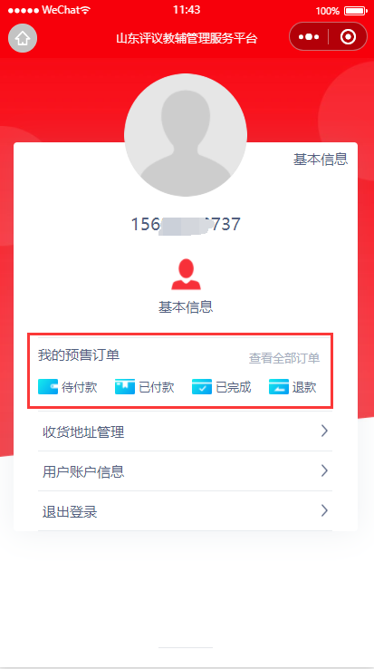 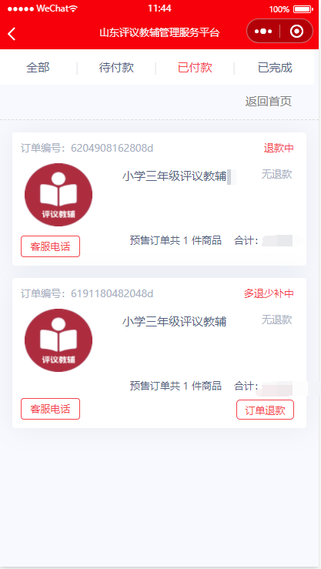

1.用户退款。点击【订单退款】按钮，进入申请退款界面，点击“全退”；选择退款商品（可点选申请部分商品和数量），选择退款原因，点击【提交】，退款申请成功。待后台管理员处理通过后，退款将通过原支付路径退回到用户的手中，订单也会变为已退款状态。

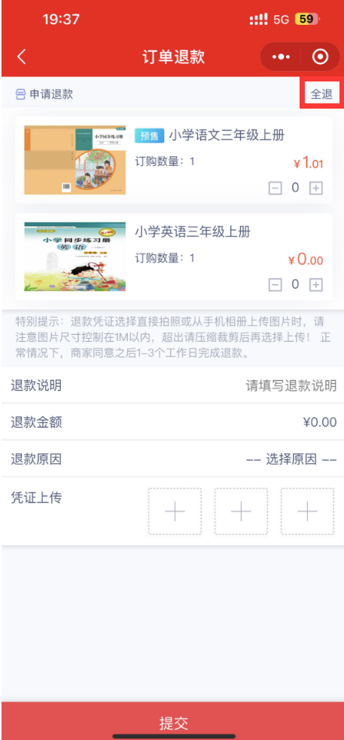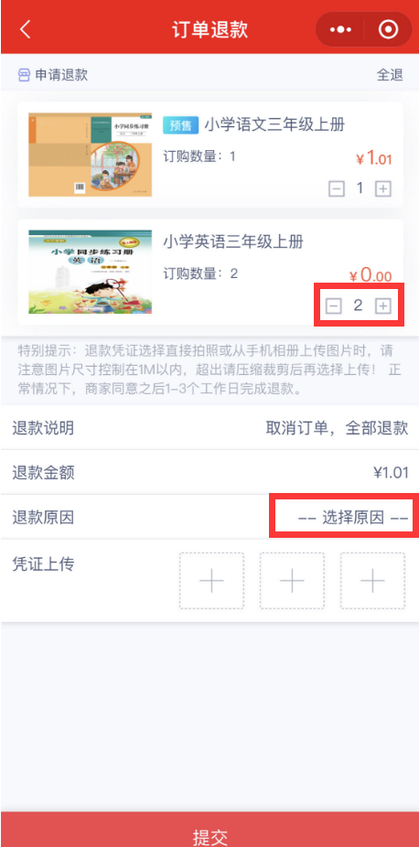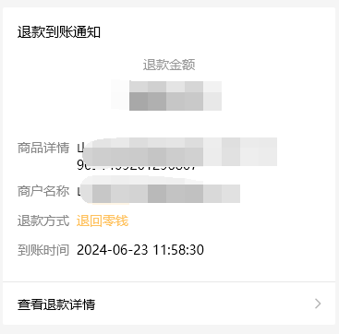

**2.用户补差价。**如果需要用户补差价时，可在‘已付款订单’列表找到已付款订单，点击【去补差价】按钮，支付相应差额。

